

Kitapçığı

**2013-2014 DERS YILI**

**4.SINIF SIRALAMA VE SEVİYE TESPİT SINAVI**

Adı – Soyadı:...................................... Not:.............

Sınıf :...................... Tarih:07/05/2014

**MATEMATİK SORULARI**

1. **236,469 sayısında 3 rakamının basamak değeri kaçtır?**
   1. 30
   2. 3000
   3. 30000
   4. 3

1. **2 + 8 X 5- 30 = işleminin sonucu kaçtır?**
   1. 20
   2. 8
   3. 22
   4. 12
2. **Hangi sayının 8 katının 2 fazlası 90’a eşittir** **?**
   1. 12
   2. 10
   3. 24
   4. 11

**.../ 2**

**-2-**

1. $\frac{16}{a}$**kesir sayısını tam sayı yapan doğal sayıların toplamı kaçtır?**
   1. 31
   2. 15
   3. 14
   4. 30



1. **Yandaki şeklin kaçta kaçı karalanmıştır?**
$\frac{5}{13}$

$\frac{5}{9}$

$\frac{5}{14}$

$\frac{5}{18}$

2. 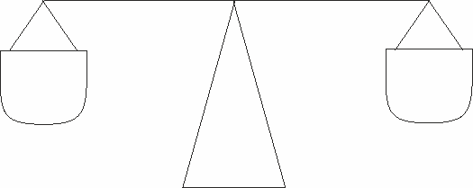

$$\frac{}{6}$$

$$\frac{8}{24}$$

**Yukarıdaki terazinin dengede olabilmesi için kesirlerin denk olması gerekir. Buna göre sol kefedeki “ ” işareti yerine aşağıdakilerden hangisi gelmelidir?**

* 1. 2
  2. 3
  3. 4
  4. 5

**.../ 3**

**-3-**

1. **Aşağıdakilerden hangisi doğru parçasını gösterir?**
2. **Aşağıdaki kesirler arasına ( >, = ve < ) sembolleri konulmuştur. Doğru olan hangisidir?**
   1. 0.24 < 0.4
   2. 0.90 > $\frac{9}{10}$
   3. $\frac{3}{5}$ = 0.3
   4. $\frac{3}{4}$ < $\frac{6}{8}$
3. **( 39.704 ) ondalık sayısı ile ilgili olarak aşağıda verilen bilgilerden yanlış olan hangisidir?** 
   1. Birler basamağında “9” rakamı bulunur.
   2. “4” rakamının basamak değeri ($\frac{4}{1000}$) dir.
   3. ($\frac{1}{10}$)‘lar basamağında “7” rakamı bulunur.
   4. “3” rakamı “onbinler” basamağındadır.

**.../ 4**

**-4-**

1. **Aşağıdaki sayı doğrularından hangisinde “K” noktası $\frac{2}{5}$ kesrini gösterir?**



0

K

1

2



0

K

1

2



0

K

1

2



0

K

1

2







**Yandaki kabın $\frac{3}{4}$‘ü zeytin yağı ile doludur. Bu kapta 24 litre zeytinyağı olduğuna göre, kap toplam kaç litre zeytinyağı alır?**

* 1. 14 litre
  2. 24 litre
  3. 40 litre
  4. 32 litre

1. **( 2 X 10) + (3 X $\frac{1}{10}$) + ( 7 X $\frac{1}{100}$) işlemi hangi ondalık sayısının çözümlenmiş halidir?**
   1. 2.37
   2. 23.7
   3. 20.37
   4. 0.237

**.../ 5**

**-5-**

1. **Derviş, çiçekçiden öğretmenine vermek için, 3 karanfil, 2 de gül aldı ve toplam 21 TL verdi. Nehir aynı yerden 6 karanfil ve 4 gül aldığına göre kaç TL ödemiş oldu?**

* 1. 42 TL
  2. 63 TL
  3. 30 TL
  4. Fiyatlarını bilmediğimiz için hesaplayamayız.

1. **Bir kırtasiyeci tanesi 9 TL olan kalemlerden 1260 TL’lık satın aldı. sonra kalemlerin tanesini 2 TL kârla sattı. Kırtasiyeci, bu işten toplam kaç lira kâr etti?** 
   1. 1540 TL
   2. 280 TL
   3. 140 TL
   4. 1500 TL
2. **Beyza’nın babası yeni bir araba almak ister. 8000 TL si vardır. Elindeki eski arabasını da 22,000 TL’ye sattı ve 35,000 TL’ye yeni bir araba satın aldı. Buna göre aşağıdakilerden hangisi doğrudur?**
   1. 27,000 TL borçlu kaldı.
   2. 5,000 TL parası kaldı.
   3. 5,000 TL borçlu kaldı.
   4. 13,000 TL borçlu kaldı.
3. **( $\frac{1}{2}$ − $\frac{1}{4}$) + $\frac{1}{8}$ işleminin sonucu kaçtır?**

$\frac{3}{8}$

$\frac{2}{12}$

$\frac{1}{6}$

$\frac{5}{8}$

**.../ 6**

**-6-**

**?**

**45 m**

**Yukardaki dikdörtgen şeklindeki bahçenin çevresi 126 metredir. Bahçenin uzun kenarı 45 metredir. Buna göre bu bahçenin kısa kenarı kaç metre olur?**

* 1. 36 metre
  2. 18 metre
  3. 24 metre
  4. 90 metre

?

C

A

200

500

B

E

D

**Yukarıdaki şekle göre ABC sının ölçüsü kaç derecedir?**

* 1. 700
  2. 900
  3. 1100
  4. 1200

**.../ 7**

**-7-**

X



**Yandaki verilen toplama işleminde  +  = 8**

**Olduğuna göre toplama işleminin sonucu kaçtır?**

X

X

X

X

* 1. 88
  2. 1616
  3. 186
  4. 176

1. 4- 2 $\frac{1}{5}$ İşleminin sonucu kaçtır?
$2\frac{1}{5}$

$2\frac{4}{5}$

$1\frac{4}{5}$

$1\frac{1}{5}$

2. **Bir araba 240 kilometrelik yolun $\frac{2}{3}$’ünü gitmiştir. Gitmesi gereken kaç kilometre yol kalmıştır?**
   1. 160
   2. 120
   3. 40
   4. 80

**.../ 8**

**-8-**

**Soru 22. 220,002 sayısının okunuşu aşağıdakilerden hangisidir?**

* 1. İki yüz yirmi bin iki yüz iki
  2. İki yüz yirmi bin iki
  3. İki milyon yirmi bin iki
  4. İki bin iki yüz iki

**Soru 23. $\frac{18}{24}$ kesirini sadeleştirmeye çalışan Adnan, aşağıdakilerden**

**hangisini bulamaz?**



$\frac{9}{12}$

$\frac{6}{8}$

$\frac{3}{4}$ $\frac{9}{12}$

$\frac{6}{12}$

**Soru 24. $\frac{1}{2}$ + $\frac{1}{4}$ + $\frac{1}{8}$ = işleminin sonucu kaçtır?**



$\frac{3}{14}$

$\frac{3}{8}$

$\frac{7}{8}$

$1\frac{1}{8}$

**.../ 9**

**-9-**

**Soru 25. (0.03) ondalık sayısının okunuşu aşağıdakilerden hangisidir?**

* 1. Sıfır tam sayı yüzde üç
  2. Sıfır tam sayı onda üç
  3. Sıfır tam sayı binde üç
  4. Üç tam sayı

**Soru 26.**

A

?

C

50 0

1300

B

**Yukarıdaki şekilde verilenlere göre A açısının ölçüsü kaç derecedir?**

1. 800
2. 1000
3. 500
4. 600

**Soru 27. 650 Kişilik bir okulda kızlar erkeklerden 70 kişi daha fazladır.**

**Bu sınıftaki erkekler kaç kişidir?**

* 1. 290
  2. 255
  3. 360
  4. 370

**.../ 10**

**-10-**

**Soru 28. (6 $×$ 100,000) + (8 $×$ 1000) +(5 $×$ 10) + (7 $×$ 1) işlemi hangi sayının**

**çözümlenmiş şekildir?**

* 1. 6857
  2. 60857
  3. 608057
  4. 608570

**Soru 29. Aşağıdaki kesirlerden hangisi $\frac{1}{2}$’den büyük $\frac{3}{4}$’ten küçüktür?**



$\frac{5}{16}$

$\frac{11}{16}$

$\frac{13}{16}$

$\frac{1}{16}$

**Yandaki şekilde 7 eş kareden oluşan “L” şeklindeki bir bahçenin krokisini görüyorsunuz. Eş karelerden bir tanesinin çevresi 24 metredir. Buna göre “L” şeklindeki bahçenin çevresi kaç metredir?**

**Soru 30.**

* 1. 168 metre
  2. 84 metre
  3. 42 metre
  4. 96 metre

**.../ 11**

**-11-**

**FEN ve TEKNOLOJİ SORULARI**

**Soru 31. Aşağıdakilerden hangisi hızlanan bir harekettir?**

A) Garaja girmeye çalışan bir araba.

B) İskele’ye yaklaşan bir gemi.

C) İnişe geçen bir uçak.

D) Yüz metre yarışına başlayan çocuk.

**Soru 32. Aşağıdaki bilgilerden hangileri doğdudur?**

1. Ses kaynağına yaklaştıkça duyulan sesin şiddeti artar.
2. Sesin duyulabilmesini sağlayan özellikleri şiddeti ve frekansıdır.
3. Sesin şiddetini bazı cihazlar kullanarak değiştiremeyiz.
4. Ses kaynağından uzaklaştıkça sesin şiddeti de artar.
5. 1 ve 2
6. 1,2 ve 3
7. 2 ve 4
8. 3 ve 4

**Soru 33. Aşağıdakilerden hangisi doğal ses kaynağıdır.**

A) Keman sesi

B) Trampet sesi

C) Bülbül sesi

D) Piyano sesi

**Soru34. Aşağıdakilerden hangisi, kuvvetin cisimler üzerindeki etkilerden biri olamaz?**

A) Duran cismin hareket etmesini sağlar.

B) Hareket halindeki cismin durmasını sağlar.

C) Cismin şekil değiştirmesini sağlar.

D) Cismin kütlesinin azalmasına sebep olur.

**.../ 12**

**-12-**

**Soru 35.**

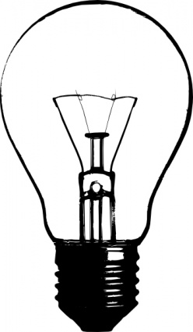

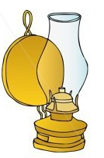

1. Ampül
2. Gaz Lambası

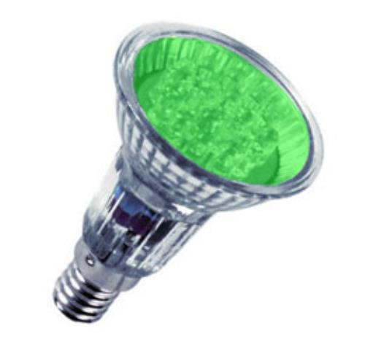



1. LED Lamba
2. Meşale

**Yukarıdaki aydınlatma araçlarını eskiden yeniye doğru sıralayacak olursak, hangi seçenek doğru olur?**

* 1. 4 – 3 – 2 - 1
  2. 1 – 2 – 3 - 4
  3. 4 – 2 – 1 - 3
  4. 3 – 1 – 2 - 4

**Soru 36. Dünyanın şekli ve hareketleri ile ilgilenen bilim dalına gökbilim yani .........................., bu bilim dalında çalışan insanlara da gökbilimci yani .................. denir.**

**Yukarıdaki paragrafta eksik bırakılan yerlere sırası ile aşağıdakilerden hangileri yazılmalıdır?**

* 1. Astronot - kozmonot
  2. Astronomi – Astronom
  3. Astronomi - kozmonot
  4. Astronomi - Astronot

**.../ 13**

**-13-**

**Soru 37.**

200 birim kuvvet

200 birim kuvvet

Batı

Doğu

Duran cisim

**Yukarıda, duran bir cisme doğudan batıya doğru 200 birim ve batıdan doğuya doğru da yine 200 birim kuvvetle ayni anda itilmektedir. Cisme uygulanan bu kuvvetler sonucu cisim hangi konumu alır.**

* 1. Sabit kalır.
  2. Doğuya doğru hareket eder.
  3. Batıya doğru hareket eder.
  4. Zıt iki kuvvetin etkisi ile yukarıya doğru hareket eder.

**Soru 38. Aşağıdaki bilgilerden kaç tanesi doğrudur?**

* Varlıkları karanlıkta net olarak görebilmemiz için ışığa ihtiyaç vardır.
* Yıldızlar doğal ışık kaynağıdır.
* Ay, dünyamızı aydınatan bir ışık kaynağıdır.
* Işık bir enerji türüdür.
* Ampül ve mum doğal ışık kaynağıdır.
  1. 5
  2. 4
  3. 3
  4. 2

**.../ 14**

**-14-**

**Soru 39. Aşağıdaki seçeneklerden hangisinde Dünya’nın katmanları dıştan içe doğru, sırası ile verilmiştir?**

A) Hava küre – su küre – taş küre – ateş küre - çekirdek

B) Hava küre – su küre – ateş küre – taş küre - çekirdek

C) Çekirdek – taş küre – ateş küre – su küre – hava küre

D) Taş küre – su küre – hava küre – ateş küre - çekirdek

**Soru 40. Aşağıdakilerden hangisi toprağı oluşturan etmenlerden biri olamaz?**

A) Mineraller

B) Rüzgâr

C) Isı değişimi

D) Yağmur

***YANITLARINIZI KONTROL EDİNİZ.***